

*Новости профсоюза*

*2018-2019 год*

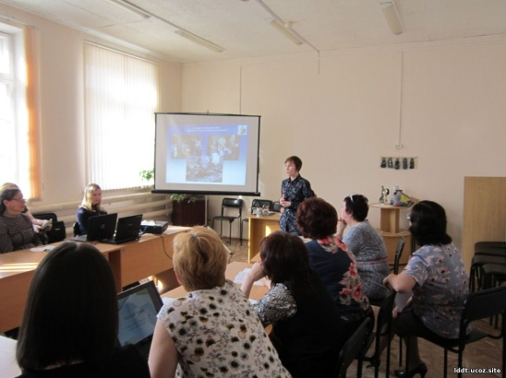

*Отчётно-выборное профсоюзное собрание*

   11 апреля 2019 года состоялось отчетно–выборное профсоюзное собрание ППО МБУ ДО ДДТ Ленинского района. Председатель ППО Балтаевская Т.Р. выступила с отчетным докладом по итогам работы профсоюзного комитета за истекший период и обозначила цели и задачи на 2019-2021гг. С докладом о работе контрольно-ревизионной комиссии выступила Богомолова Н.В. В целом, работа ПК была признана удовлетворительной. В прениях были высказаны пожелания повышать юридическую и правовую компетентность членов профсоюзной организации посредством информирования об изменениях в законодательстве через электронную рассылку, а также продолжить работу по сплочению коллектива посредством организации экскурсий, дней здоровья и участия в различных конкурсах.

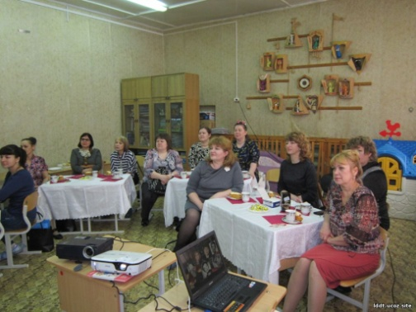 *Выходной с Профсоюзом "Путешествие мечты - 2"*

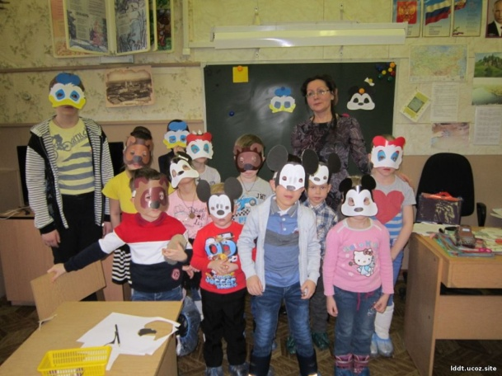   В очередное, на этот раз совместное с детьми, «Путешествие мечты» отправились 23 марта 2019 года члены профсоюза образовательных учреждений города, организованное в Доме детского творчества Ленинского района. Все нашли себе занятие по душе. Пока взрослая аудитория гуляла по весеннему Парижу, радовала свои вкусовые рецепторы ароматным кофе и эклерами, получала удовольствие от замечательных песен в исполнении великих французских шансонье, создавала дизайнерские украшения «От кутюр» и живописные картины в стиле «а-ля Моне», дети радовались и сопереживали героям спектакля о волшебнике, живущим на облаке, примеряли на себя образы диснеевских героев, участвовали в музыкально-мультипликационной викторине по сказкам У.Диснея. В конце путешествия все участники от души поблагодарили  сотрудников ДДТ Ленинского района за прекрасно организованное мероприятие.

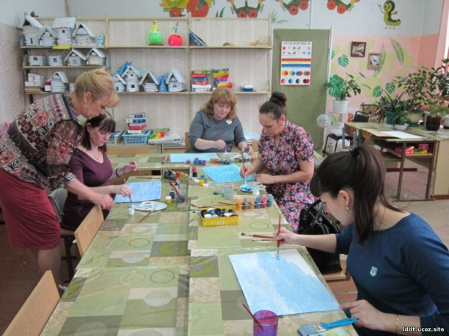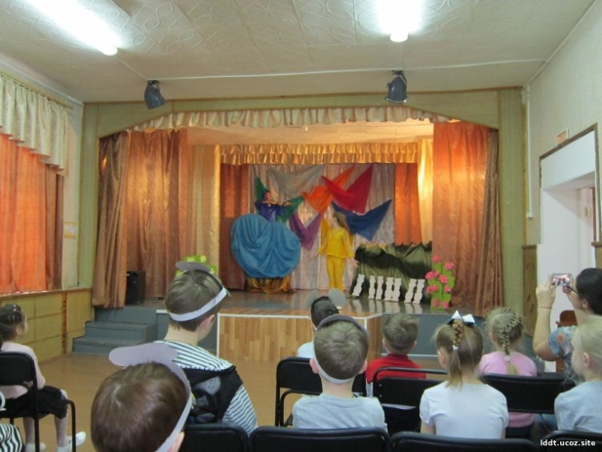

*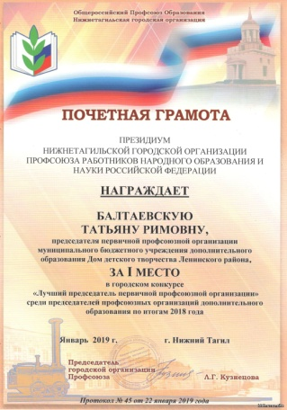Поздравляем профсоюзную организацию Дома детского творчества Ленинского района с заслуженной победой!*

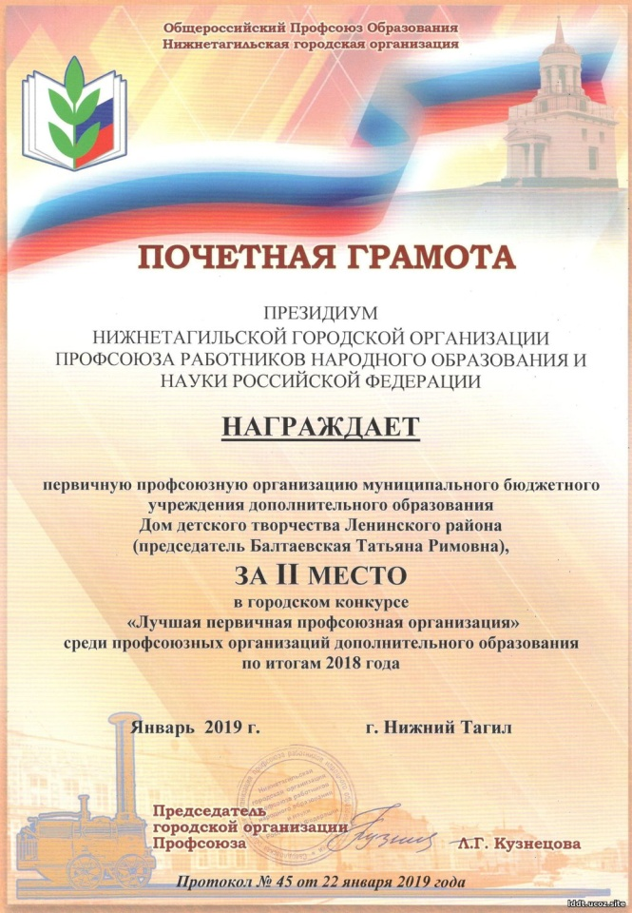     Поздравляем первичную профсоюзную организацию Дома детского творчества Ленинского района и её председателя Балтаевскую Татьяну Римовну с заслуженной победой в городском профсоюзном конкурсе! По итогам 2018 года в городском профсоюзном конкурсе "Лучшая первичная профсоюзная организация" среди профсоюзных организация дополнительного образования профсоюзная организация Дома детского творчества Ленинского района заняла 2 место. Балтаевская Татьяна Римовна по итогам 2018 года получила 1 место в городском конкурсе "Лучший председатель первичной профсоюзной организации"! Поздравляем коллектив Дома детского творчества и желаем профессиональных, творческих и спортивных успехов!